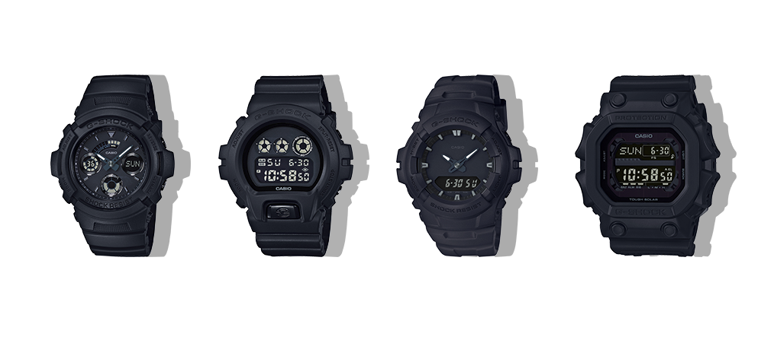

LOS NUEVOS MODELOS BLACK OUT DE G-SHOCK TIENEN TODO PARA VENCER

- La nueva serie de relojes presenta una apariencia completamente en negro y cuenta con funciones que lo hacen tan resistente como funcional.

Ciudad de México, a 25 de octubre de 2016.– G-SHOCK anuncia el lanzamiento de su nueva serie Black Out, la cual está integrada por cuatro relojes diseñados especialmente para la milicia y cuentan con la máxima resistencia característica de la marca, así como un sobrio look completamente en negro.

Cada uno de los nuevos modelos presenta un display de LCD reversible en la cara –la cual cuenta con indicadores blancos– diseñado para no arruinar la visión nocturna ni revelar la posición del usuario; además, las cajas redondeadas evitan que el reloj se atore con la ropa.

La serie Black Out incluye al DW6900BB-1, el cual posee una luz de fondo EL, Flash Alert y una alarma multifuncional en una caja de 50 milímetros. El GX56BB-1 está equipado con Self-Charging Tough Solar Power, luz de fondo EL automática, hora mundial, cuatro alarmas y una función de silencio.

Una estructura antimagnética y brillantes manecillas Neo Bright distinguen al G100BB-1A, cuya caja de 47.8 milímetros. es ligeramente más reducida. El AW591BB-1A ofrece luz de fondo LED, cuatro alarmas, calendario automático, Neo Bright y hora mundial.

La gama completa está equipada con características de G-SHOCK que son clave para aquellos que trabajan en roles tácticos y bajo condiciones hostiles, tales como resistencia a los impactos, resistencia al agua hasta 200 metros de profundidad, temporizador, cronómetro y formato de 12 y 24 horas.

Los modelos de la serie Black Out de G-SHOCK tienen un costo desde $1,959 a $2,969 pesos. La colección estará disponible a partir de octubre de 2016 y podrá conseguirse en Liverpool, El Palacio de Hierro, Watch my Watch y G- FACTORY. Visita nuestra pagina oficial http://www.gshock.mx/.

Mantente conectado a través de:
Twitter: @CasioGShockMX
Facebook: CASIO G-SHOCK

Acerca de Casio México
Casio Computer Co., Ltd. es uno de los líderes mundiales en productos de electrónica de consumo y soluciones tecnológicas para empresas. Desde su fundación en 1957, la compañía se ha esforzado por trabajar en su filosofía basada en la “creatividad y contribución” a través de la introducción de productos innovadores e imaginativos. Con presencia en más de 25 países ubicados en Asia, Norteamérica y Europa, cuenta con una plantilla conformada por más de 12 mil empleados alrededor del mundo. Su amplio portafolio de productos incluye: calculadoras, cámaras digitales, diccionarios electrónicos, relojes, rotuladores, proyectores, instrumentos musicales, cajas registradoras, proyectores profesionales, entre otros. La división de relojes Casio México es subsidiada por Casio América Inc.

Para más información, visita www.casiomx.com/products/Watches/

Acerca de Casio America, Inc.
Casio America, Inc., Dover, N.J., es una subsidiaria estadounidense de Casio Computer Co., Ltd., de Tokio, Japón, uno de los manufactureros líderes a nivel mundial de electrónicos y soluciones de equipo para negocios. Establecida en 1957, Casio America, Inc. comercia calculadoras, teclados, dispositivos de presentación móviles, impresoras para etiquetas y discos, relojes, cajas registradoras y otros productos electrónicos de consumo. Casio se ha esforzado por desarrollar su filosofía corporativa de "creatividad y contribución" a través de la introducción de productos innovadores e imaginativos. Para más información, visite www.casiousa.com.

CONTACTO
Jorge Alvarez
Another Company
(55) 6392 1100 ext. 2407
jorge@anothercompany.com.mx

SHOWROOM

Te invitamos a conocer las novedades de G-SHOCK en el showroom ubicado en las oficinas de Another Company, en donde podrás descubrir y experimentar los nuevos modelos que esta marca de resistentes relojes tiene para ti.

Para una mejor experiencia te recomendamos llamar para solicitar una visita.

Showroom Another Company
Río Rhin 27, Col Cuauhtémoc
(55) 6392 1100 ext. 2600
showroom@anothercompany.com.mx

